Ретранслятор скайпа

Кол-во участников группы скайпа ограничено 25 чел. Когда желающих попасть на группу больше, существует возможность организации ретранслятора. Рассмотрим один из вариантов более подробно:
На одном компьютере запускаются две программы skype с разными учетными записями.
К одной учетной записи подключается первые 25 участников, а ко второй – следующие 25
Подготовка к запуску второго скайпа:
Нам необходимо на рабочий стол добавить второй ярлык скайпа.
Открываем проводник, заходим в папку C:\Program Files (x86)\Skype\Phone
(Для Windows x32 C:\Program Files\Skype\Phone ) нажимаем правой кнопкой мышки на значок скайп и в открывшемся меню создаем ярлык, и на предложение поместить его на рабочий стол – соглашаемся. Рекомендую его сразу переименовать (например Skype2)
Можно сразу сделать 3-ий ярлык Skype3
Затем нажимаем на ярлык правой кнопкой мышки и в открывшемся меню открываем «Свойства» В закладке Ярлык в поле «Объект» после существующей надписи "C:\Program Files (x86)\Skype\Phone\Skype.exe"надо добавить пробел и /secondary (перед закрывающей кавычкой)
Таким образом должно получиться
"C:\Program Files (x86)\Skype\Phone\Skype.exe /secondary"
Перед /secondary ДОЛЖЕН БЫТЬ ПРОБЕЛ
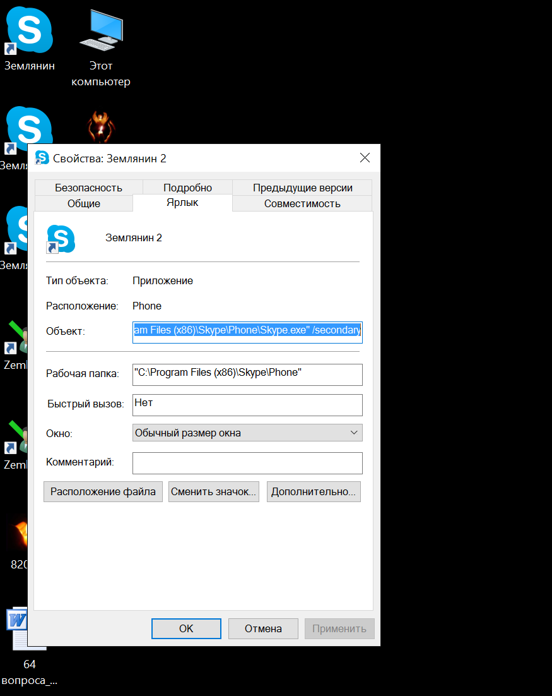

В итоге мы получили 2 значка СКАЙПА на рабочем столе Skype и Skype2
Соответственно мы можем независимо друг от друга запустить 2 учетные записи.
Более того, запустив Skype2 еще раз мы можем запустить и Третью учетную запись. Нам это пригодиться, когда мы будем рассматривать вопрос о запуске ТРЕТЬЕГО ретранслятора
Следующий шаг:
Ведь нам необходимо, чтобы все, что говорят в первом скайпе – слышали во втором и наоборот. Все что принимают динамики первого транслировать в микрофон второго. А все что слышим во втором скайпе (Все что приходит на динамики) - транслировать в микрофон первого.
Между собой эти два скайпа объединяются с помощью дополнительной программы VAC (Virtual Audio Cable)
Устанавливаем программу VAC, и запускаем программку Control Panel (входит в состав)
В верхнем левом углу окна «Driver Parameters» устанавливаем значение 6 и нажимаем кнопку SET (чуть правее выставленного параметра).
Далее последовательно помечая (выделяя мышкой) каждый каждый канал ставим галочку в окошке Volume Control, и каждый раз говорим SET (под окошком Volume Control). Все остальные параметры оставляем без изменений.

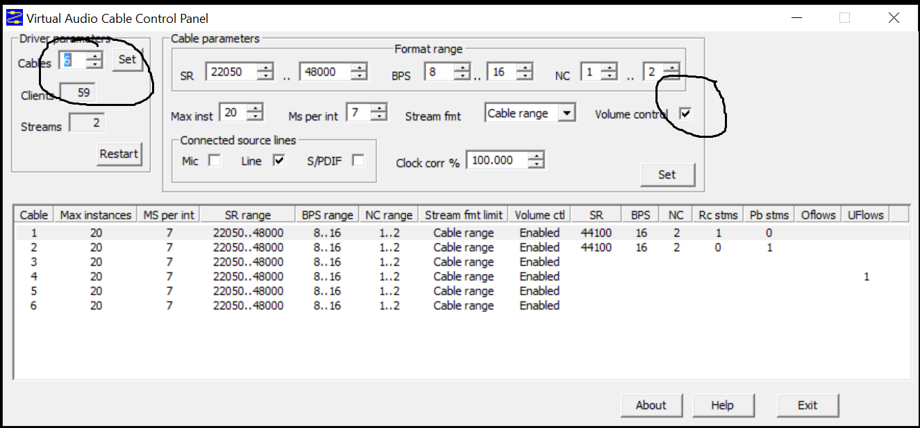
Закрываем программу.

Таким образом, мы в компьютер добавили 6 виртуальных звуковых каналов, которые мы можем направлять в любом, нужном нам, направлении. 6 каналов нужно для 2-х ретрансляторов или трех скайп-групп объединенных в одну общую конференцию. Т.е. можно подключить до 75 человек. Для организации 1 ретранслятора или объединения 2-х групп достаточно 2 Виртуальных каналов.
Теперь подробнее:
Самый простой вариант, когда нужен ТОЛЬКО 1 РЕТРАНСЛЯТОР (только 2 скайпа – 50 человек) В этом случае нет возможности организовать 3-й ретранслятор
Запускаем скайп 1 и входим в него под первой учетной записью (Землянин АА), запускаем скайп 2 и входим под другой (Землянина АА – 2)
Нам нужно все что слышит первый скайп (все что приходит к нему на динамики) отправить в микрофон второго скайпа и наоборот.

Открываем настройки обоих скайпов «Инструменты-Настройки-Настройки звука»
В первом скайпе выставляем:
Микрофон: Virtual Cable 1
Динамик: Virtual Cable 2

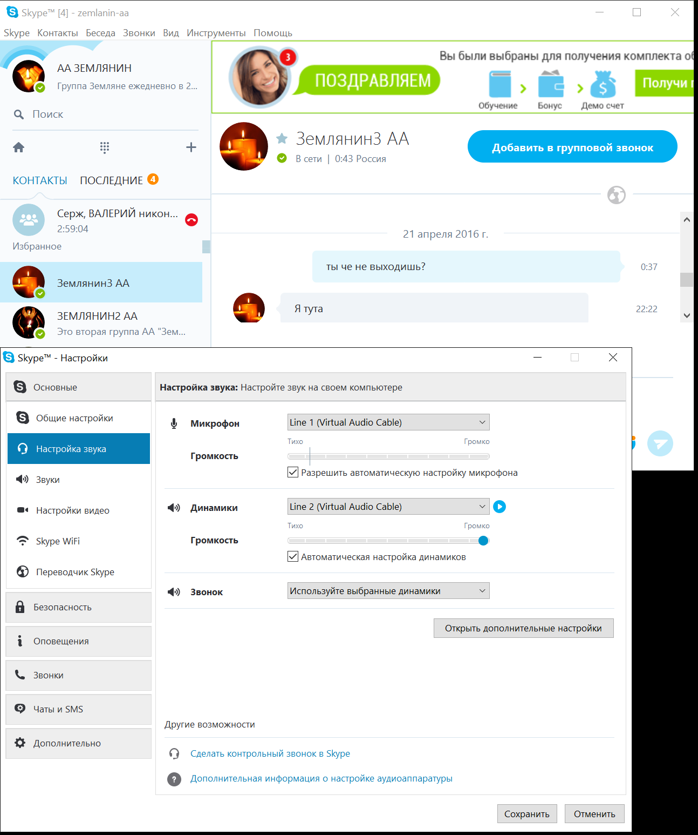

Во втором скайпе выставляем:
Микрофон: Virtual Cable 2
Динамик: Virtual Cable 1
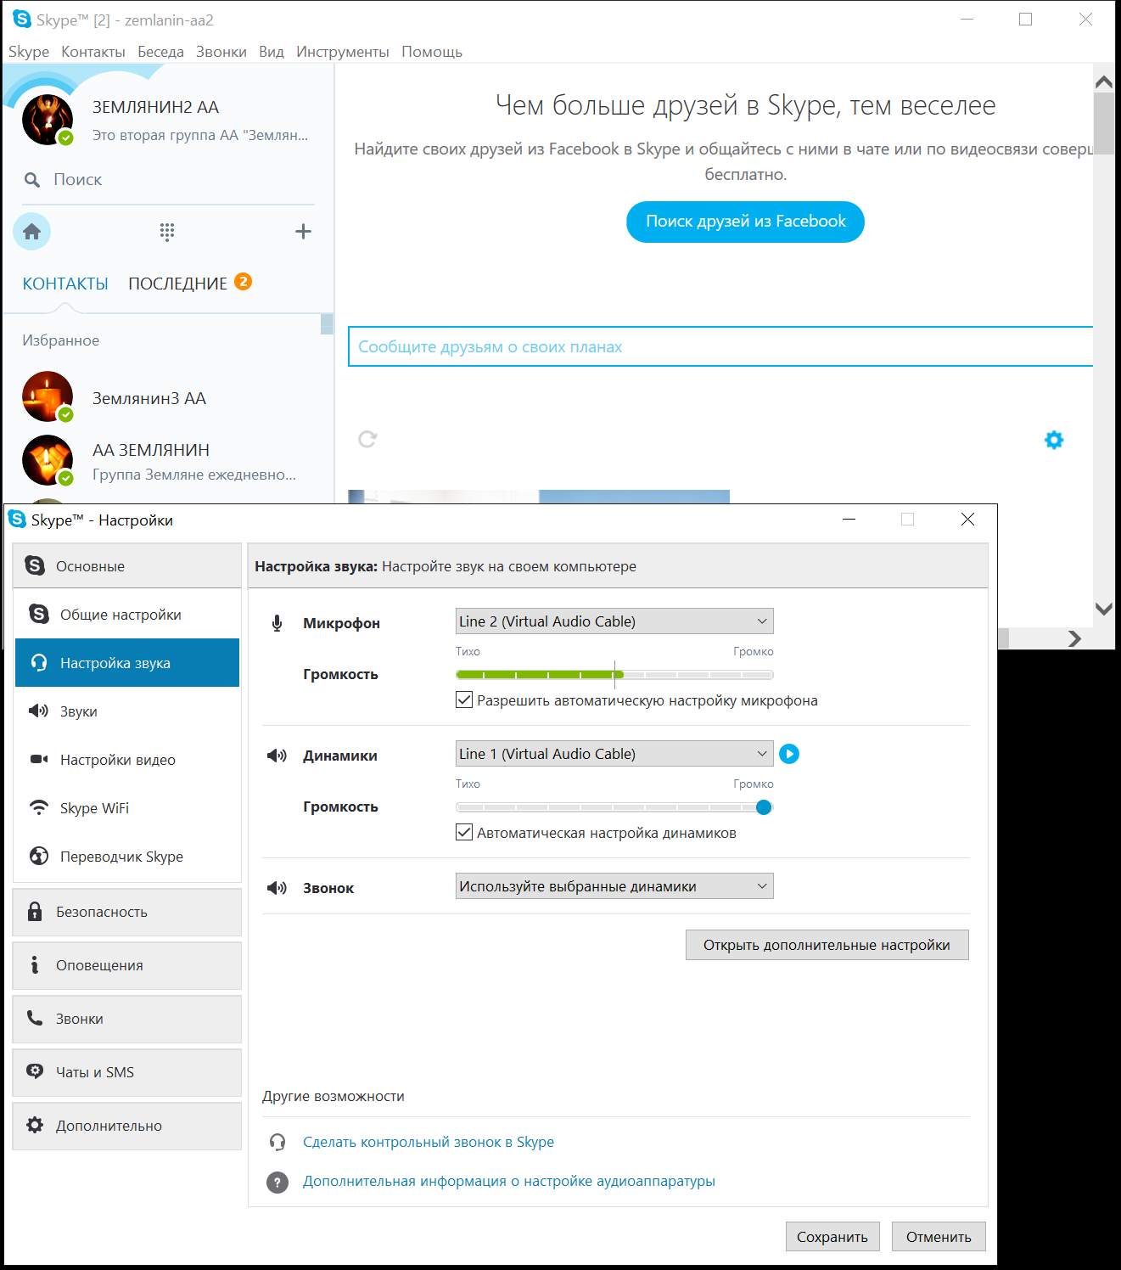
Этих действий достаточно, чтобы организовать ретранслятор!
Во всей этой ситуации есть один важный нюанс. Человек, управляющий ретранслятор сам не сможет ничего сказать и не будет ничего слышать, что говорят другие. Для того, чтобы самому попасть на группу он должен подключиться с другого компьютера (телефона, планшета) к одной из двух групп уже под своим именем.

Более сложный вариант по организации 3-х скайп-групп (2-х ретрансляторов)
Запускаем скайп1 логин «Землянин-АА»
Запускаем скайп2 логин «Землянин-АА 2»
И еще раз запускаем скайп2 (повторно) и входим под логином «Землянин-АА 3»
В настроках каждого скайпа «Инструменты-Настройки-Настройки звука» выставляем:
В первом скайпе выставляем:
Микрофон: Virtual Cable 1
Динамик: Virtual Cable 2
Во втором скайпе выставляем:
Микрофон: Virtual Cable 3
Динамик: Virtual Cable 4
В третьем скайпе выставляем:
Микрофон: Virtual Cable 5
Динамик: Virtual Cable 6
Но этом случае потребуется дополнительный сервис или программа. Она входит в комплект Virtual Audio Cable. Программа Audio Repeater (MME) Повторитель звукового канала.
Нам потребуется запустить их 6 штук. Суть:
Звук 1-го скайпа мы отправляем в микрофон 2-го скайпа и в микрофон 3-го скайпа
Звук 2-го скайпа в микрофон 1-го и в микрофон 3-го скайпа
Звук 3-го скайпа в микрофон 1-го и в микрофон 2-го скайпа

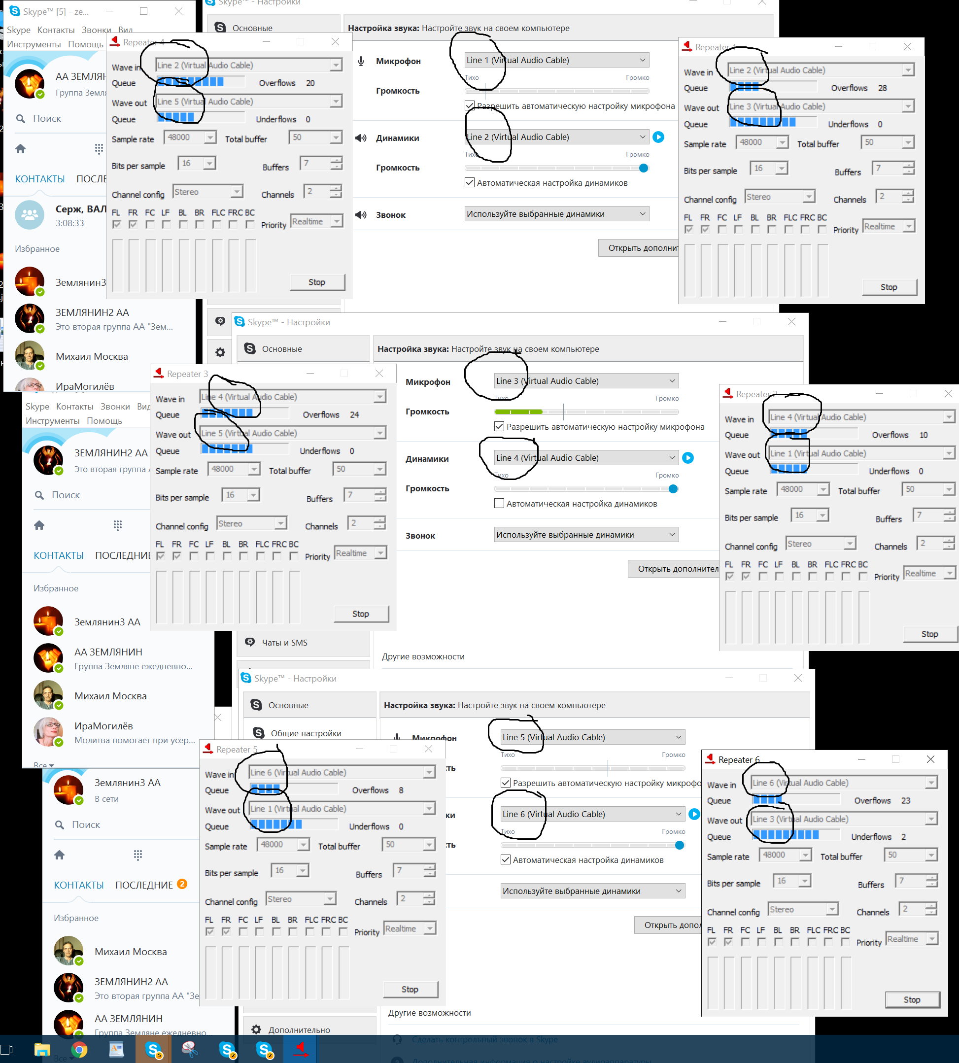
Repeater 1
Wave In: Line 2 Wave Out: Line 3
Repeater 2
Wave In: Line 2 Wave Out: Line 5
Repeater 3
Wave In: Line 4 Wave Out: Line 1
Repeater 4
Wave In: Line 4 Wave Out: Line 5
Repeater 5
Wave In: Line 6 Wave Out: Line 1
Repeater 6
Wave In: Line 6 Wave Out: Line 3
Ну и в завершении:

Для организации такого ретранслятора требуется приличный канал интернет . Примерно 3 Мбит/c. И весьма приличный компьютер. Не у каждого есть такие возможности. Мы придумали выход и из этой ситуации.
У нас есть 2 выделенных сервера установленных в разных местах. На каждом из них можно организовать такие точки ретрансляции, а самое главное, что этими компьютерами может управлять любой человек с любой точки мира с помощью программы TeamViewer. Был случай, когда я управлял ретранслятором со своего смартфона, находясь в горах на перевале… (безусловно это извращение, но просто это возможно )

